JARDIN BOTANICO-CCC-CP-2023-0001
No. EXPEDIENTE
JARDIN BOTANICO NACIONAL, DR. RAFAEL M. MOSCOSO

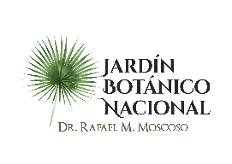
SNCC.F.056
26 de mayo de 2023
formulario de entrega de muestras

Nombre del Oferente:

Renglón No. | Descripción | Unidad de  Medida | Muestra Entregada | Observaciones
1 | Brochure, Manual y Especificaciones Técnicas. | 1
1 | Brochure, Manual y Especificaciones Técnicas. | 1

